附件2
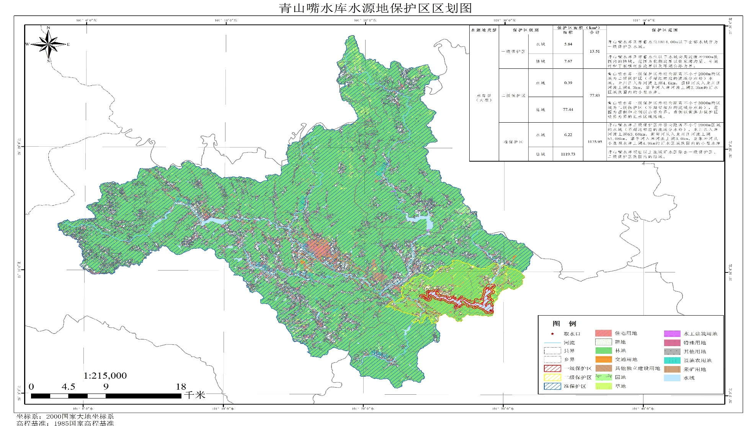

图1 青山嘴水库饮用水源保护区区

